



Faculté des Sciences et Technologies (FST)

RAPPORT

SUR LE TRAVAIL DE LABORATOIRE № 8

Cours : Cisco Packet Tracer (Reseau 1)

Soumis au Chargé de cours : **Ismael SAINT AMOUR**

Niveau L3

Préparé par : **Robaldo BADIO**

*Date : Le 26 / 02 / 2025*

**Exécution du TD**

1. **Configurez un pare-feu et un VPN site-à-site.**

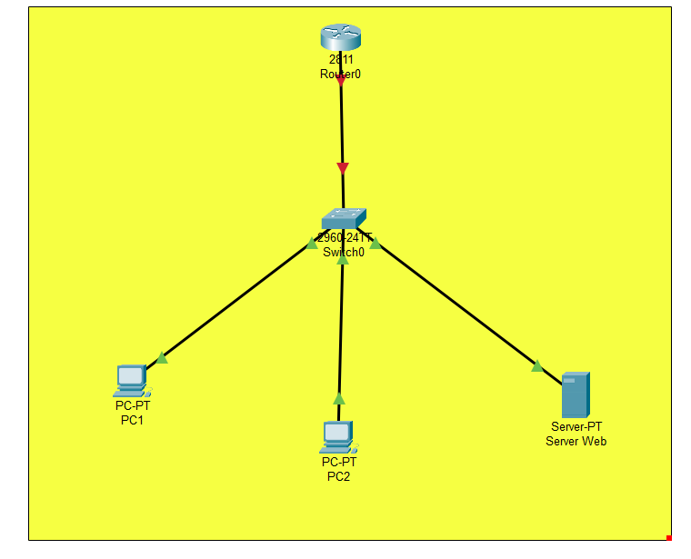

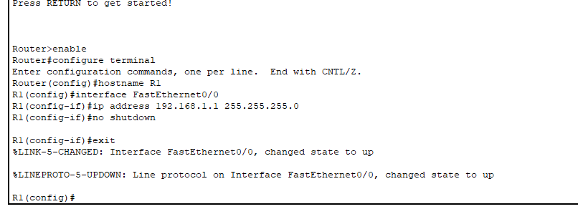

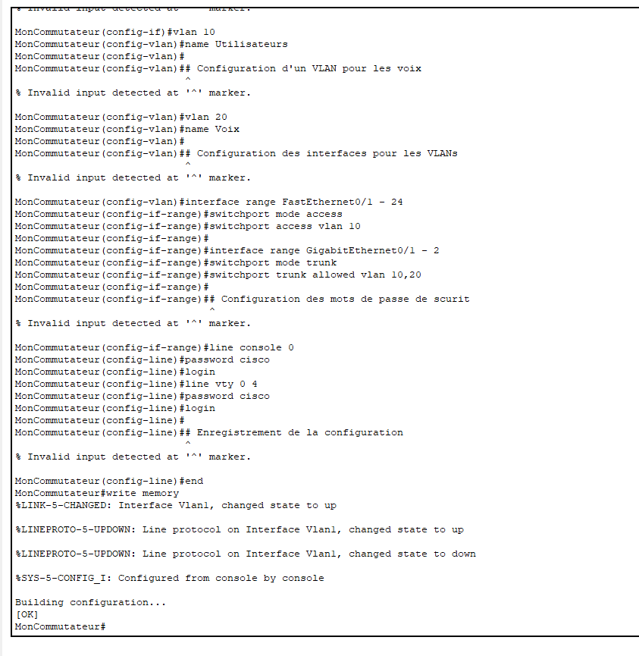

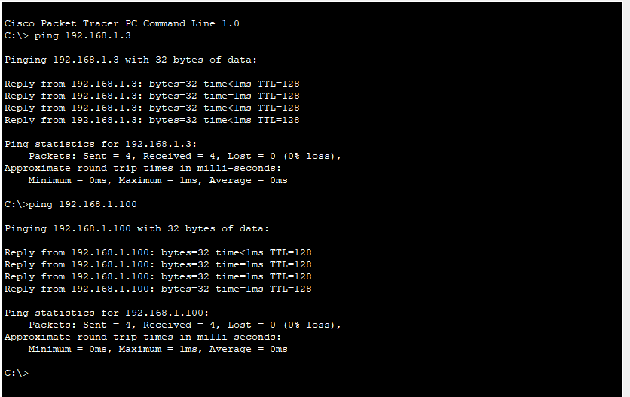

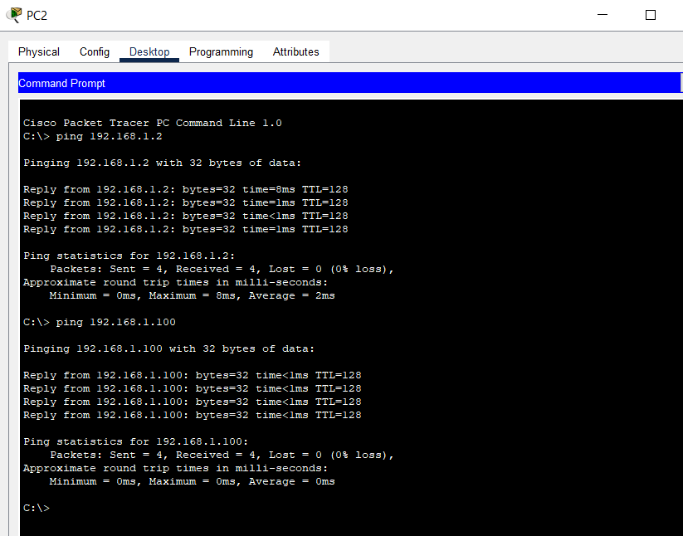

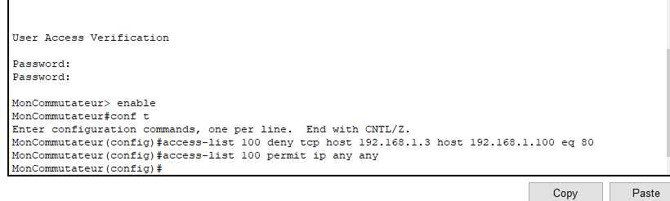

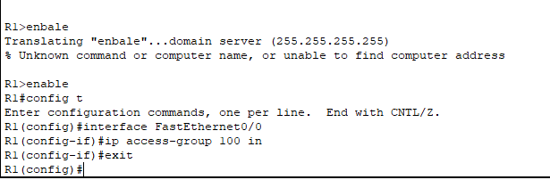

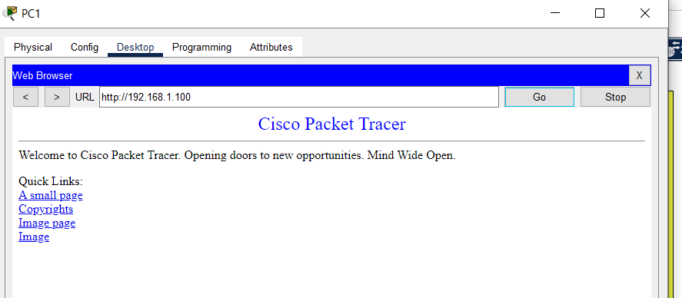

**Pour Bloqué l’accès à l’internet pour le PC 2, j’ai fait la commande qu’on a demandé mais, ça ne passe pas.  
  
Je fais des recherches pour savoir comment pour bloquer l’accès mais ça n’a pas pus passer.**

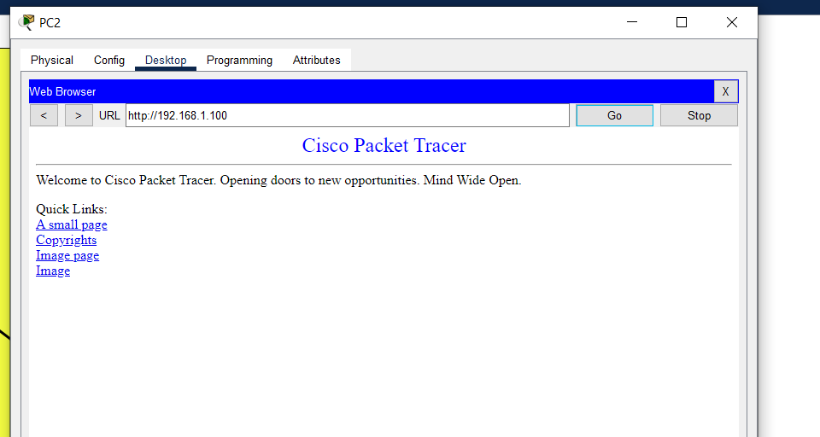

**Testez avec la commande ping**

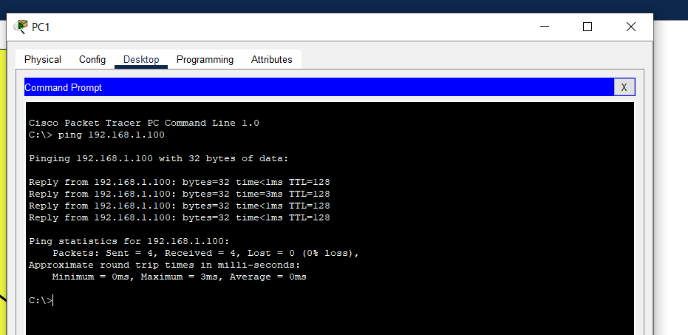

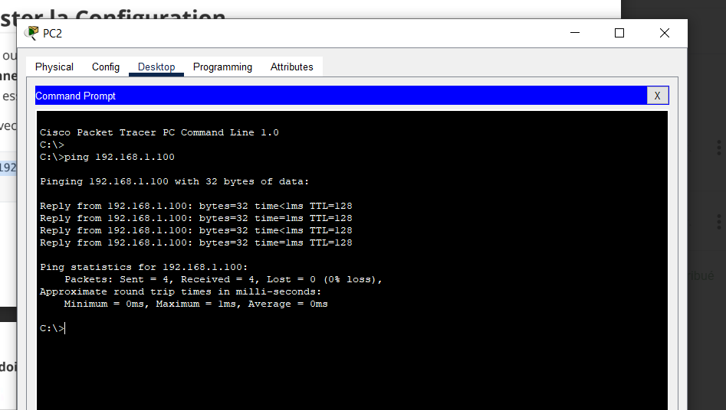

**Bloquer le Trafic HTTPS et ICMP**

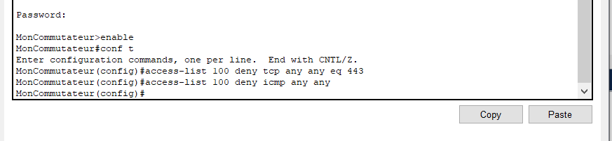

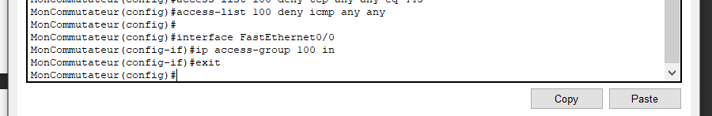

**Sauvegarde de la Configuration**

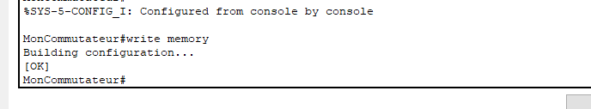

**Configuration d’un VPN Site-à-Site**

**Architecture du Réseau**

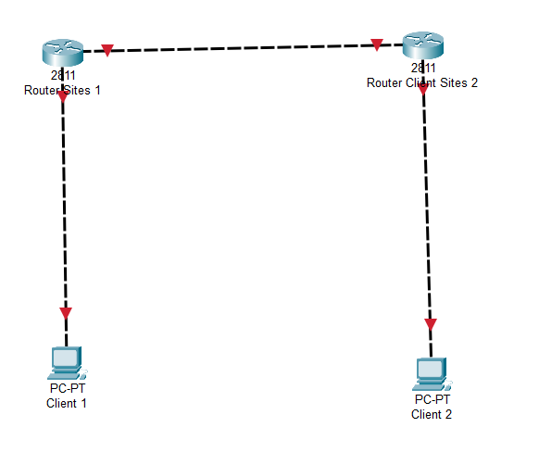

**Configuration des Adresses IP**

**Sur R1 (Site 1)**

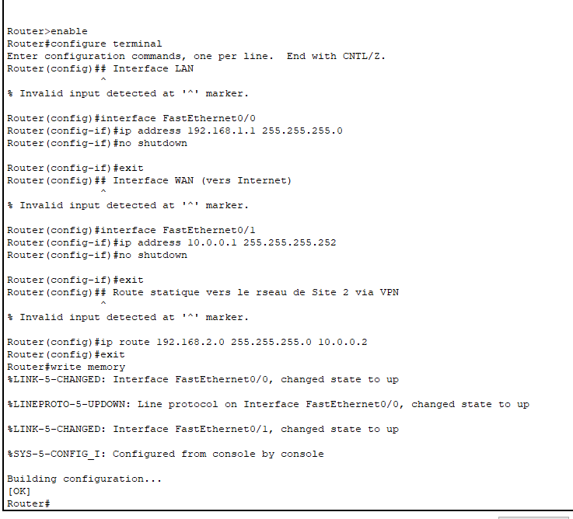

**Sur R2 (Site 2)**

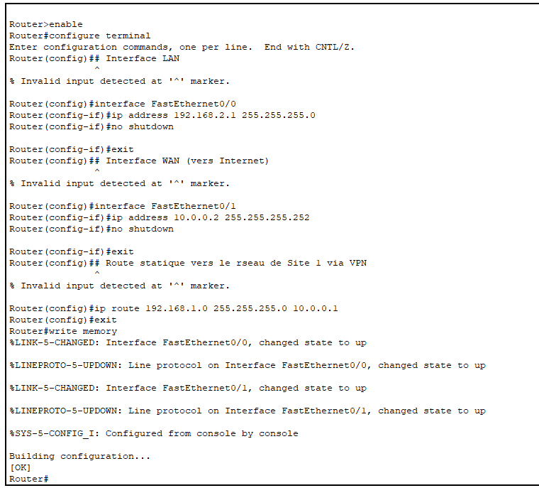

**Configuration du VPN IPsec**

**Sur R1 (Site 1)**

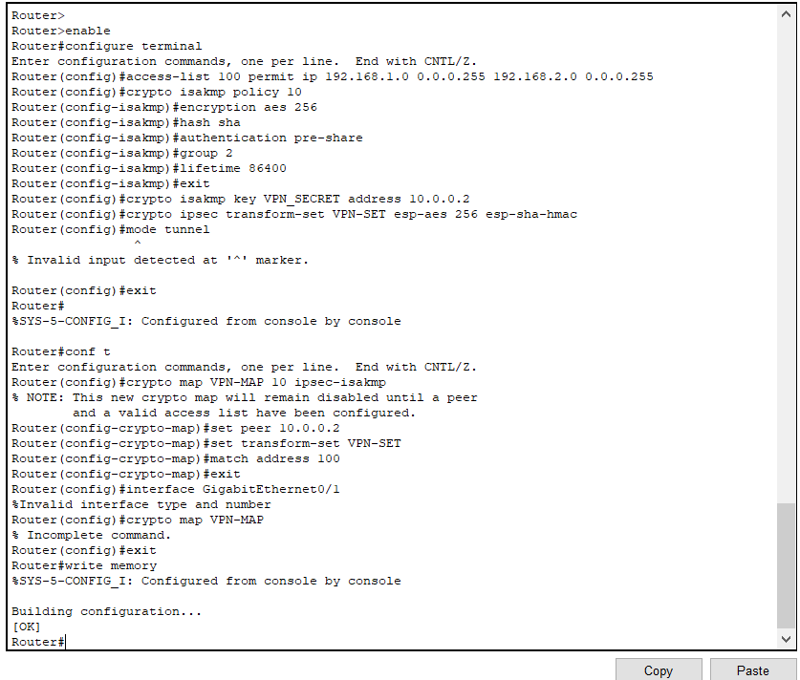

**Sur R2 (Site 2)**

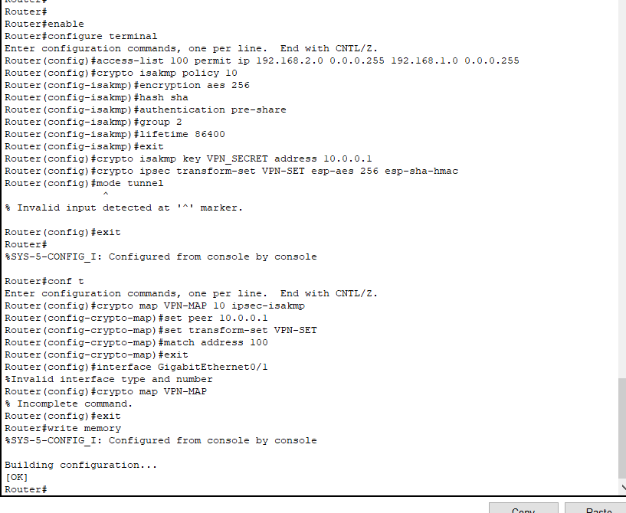

**Vérification du VPN**

**Tester la connectivité**

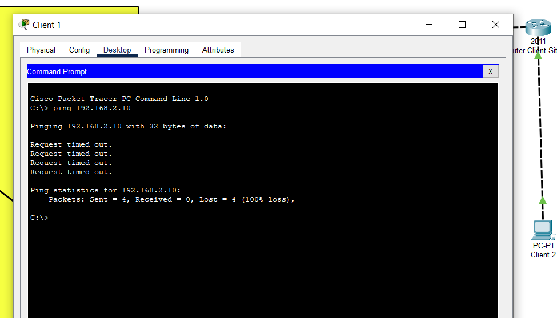

La commande pour le mode tunnel n’avait pas passer, je pense que c’est la raison pour laquelle qu’on n’as pas pu trouver les bons résultats.

**Vérifier l'établissement du VPN**

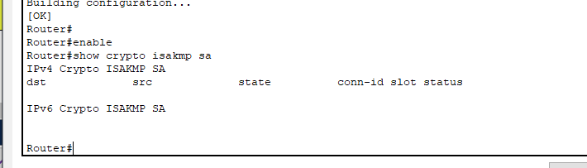

En Conclusion, Ce TD propose une approche pratique et didactique pour configurer des pare-feu et des VPN site-à-site dans Cisco Packet Tracer. En commençant par la configuration de pare-feu à l'aide de listes de contrôle d'accès (ACL), ce TD enseigne les fondamentaux pour bloquer et autoriser différents types de trafic réseau, garantissant ainsi un niveau de sécurité renforcé. Les tests de connectivité et de sécurité permettent de valider l'efficacité des configurations mises en place.

Ensuite, la configuration d'un VPN site-à-site entre deux routeurs Cisco offre une solution robuste pour sécuriser les communications entre deux réseaux distants en utilisant IPsec. Cette étape est cruciale pour protéger les données sensibles lors de leur transit sur des réseaux publics. En testant la connectivité et en vérifiant le bon fonctionnement du VPN, les participants peuvent s'assurer que les communications sont non seulement sécurisées, mais aussi stables et fiables.

En conclusion, ce TD offre une formation complète sur les bases de la configuration des pare-feu et des VPN dans un environnement Cisco Packet Tracer, permettant ainsi aux apprenants de renforcer leurs compétences en sécurité réseau et de mieux protéger les infrastructures informatiques.  
  
***Le mode tunnel ne m’a pas permis de faire tous les travail et aboutir au bon résultat dans le dernier partis du TD mais, je comprends tous les concepts.***